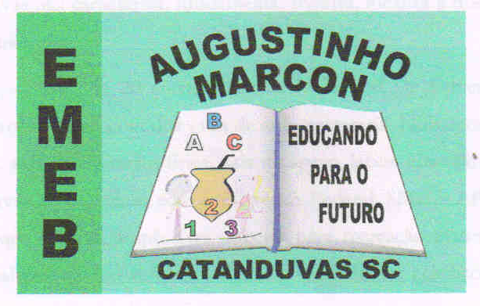 | Escola Municipal de Educação Básica Augustinho Marcon.  Catanduvas, 2021.  Diretora: Tatiana Bittencourt Menegat.  Assessora Técnica Pedagógica: Maristela Apª. Borella Baraúna.  Assessora Técnica Administrativa: Margarete Petter Dutra.  Professoras: Soeli T.B. Dalacosta.  Aluno (a):.........................................................................  Disciplina: PROSEDI  1º ano.

21ª AULA REMOTA – 12/07 A 16/07.

OI QUERIDOS ALUNOS(A), TUDO BEM? ESPERO QUE SIM. ESSA SEMANA VAMOS BRINCAR DE VIRAR COPOS, UMA BRINCADEIRA MUITO SIMPLES, MAS DE MUITO APRENDIZADO. PARA ALGUNS VAI SER BEM SIMPLES, MAS PRA OUTROS SERÁ MAIS DIFÍCIL, MAS TODOS IRÃO CONSEGUIR.

VÍDEO EXPLICATIVO:
HTTPS://YOUTU.BE/LDID3RUUQUY

NESSE VÍDEO ENSINA BEM CERTINHO COMO VOCÊS DEVERÃO FAZER.

A PROFESSORA ESPERA VÍDEOS DE VOCÊS PRATICANDO.

BOA SEMANA A TODOS.

